Національний університет біоресурсів і природокористування України
Факультет інформаційних технологій

Кафедра комп'ютерних систем, мереж і кібербезпеки

Кросплатформне програмування (Python)

Лабораторна робота 2: Робота З API

Виконав
студент групи КІ-21012б
Яловенко Володимир Вікторович

Київ 2024

Завдання:
1. Створити віртуальне оточення (ім'я - прізвище студента). В цьому оточенні
створити програму на мові Python, в якій:
2. Створити функцію TransLate(str, lang) для перекладу тексту. Для реалізації
використати Google (або інші) Translation API.
Тут str – текстовий рядок, який необхідно перекласти, lang – текстовий параметр, який
визначає мову, на яку необхідно перекласти текст str. Параметр lang може бути або
назвою мови (наприклад: English або еnglish), або ISO-639 code мови (наприклад: en)
(дивись таблицю мов https://cloud.google.com/translate/docs/languages). Функція повинна
повертати текстовий рядок – переклад на вибрану мову, або повідомлення про помилку.
3. Створити функцію LangDetect(txt), яка повертає мову тексту txt і його confidence.
4. Створити функцію CodeLang(lang), яка повертає код мови (відповідно до таблиці),
якщо в параметрі lang міститься назва мови, або повертає назву мови, якщо в параметрі
lang міститься її код.
5. Використав створені функції, написати програму для перекладу тексту на задану
користувачем мову.

1. Демонстрація встановлених пакетів
На наступному скріншоті зображено список встановлених пакетів. У цбому списку є багато бібліотек, які були встановлені у якості залежностей для інших бібліотек. Безпосередньо, у програмі використовується googletrans та pandas
$: pip list

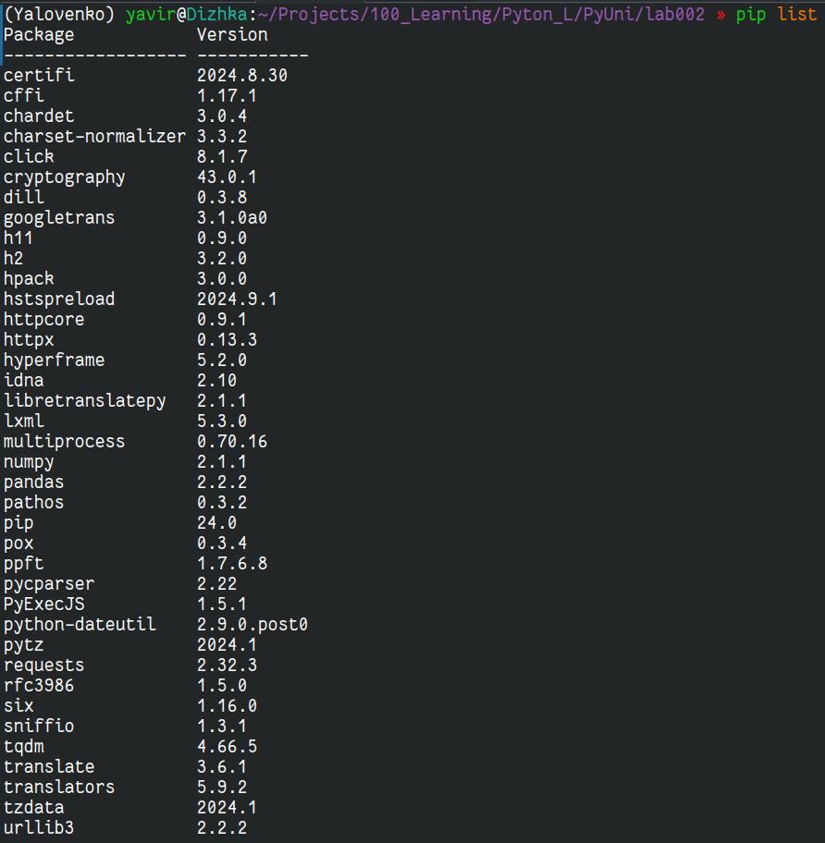Рисунок 1: Список встановлених пакетів

2. Огляд Програми-перекладача
Для взаємодії з google translate API використовується бібліотека googletrans. Функція CodeLang використовує бібліотеку pandas для парсингу csv файлу з ISO кодами мов.
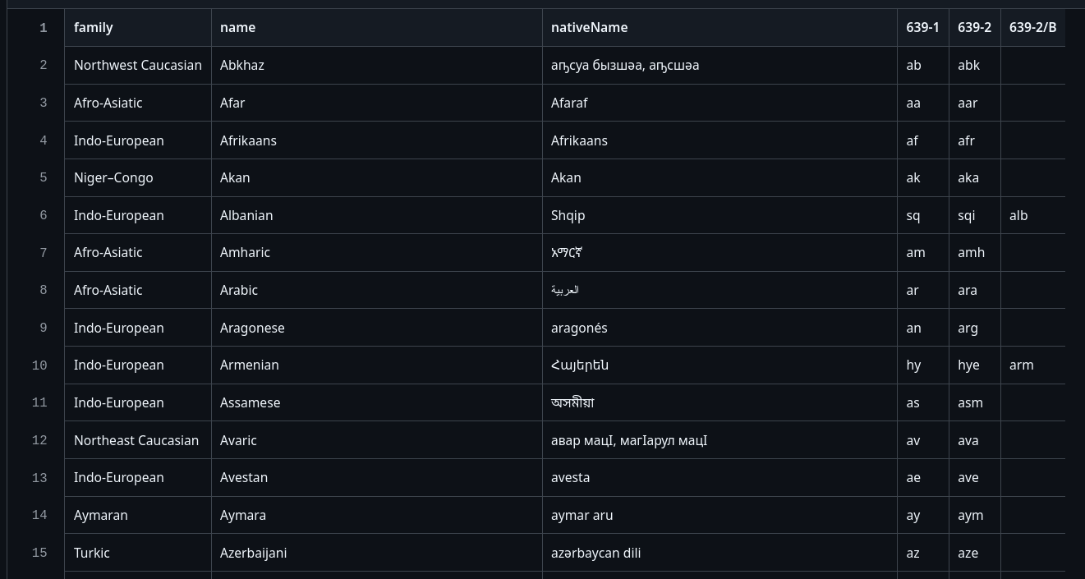Рисунок 2: Фрагмент CSV файлу
Код програми
from googletrans import Translator
import pandas as pd

translator = Translator()

def LangDetect(txt):
try:
detectMap = {"Lang": translator.detect(
txt).lang, "Confidence": str(translator.detect(txt).confidence)}
except Exception as e:
print(
f"An error occured while trying to detect language using googletrans API: {e}")
return None
else:
return detectMap

def TranSlate(txt, lang):
try:
translatedStr = str(translator.translate(txt, dest=lang).text)
except Exception as e:
print(
f"An error occured while trying to translate a string using googletrans API: {e}")
return None
else:
return translatedStr

def CodeLang(code):
if len(code) < 3:
try:
df = pd.read_csv("iso_639-1.csv")
lang = df.loc[df["639-1"] == code, "name"].values[0]
return None
except:
print(f"Failed to find code {code}")
return None
else:
return lang

else:
try:
df = pd.read_csv("iso_639-1.csv")
iso = df.loc[df["name"] == code, "639-1"].values[0]
except:
print(f"Failed to find language {code}")
return None
else:
return iso

print("Введіть текст для перекладу:")
txt = input()
print("Введіть мову, на яку перекладати:")
lang = input()

langDetectList = LangDetect(txt)

langName = CodeLang(langDetectList['Lang'])

print("Detected(lang=" + langDetectList['Lang'] +
", confidence=" + langDetectList['Confidence'] + ")")
print("ISO код " + langDetectList['Lang'] +
" відповідає мові '" + langName + "'")
print(TranSlate(txt, lang))

print("Starting detect lang test:")
lang = input("Enter a language name or code: ")
print(f"The language name/code is '{CodeLang(lang)}'")
lang = input("Enter another language name or code: ")
print(f"The language name/code is '{CodeLang(lang)}'")

Виконання програми:
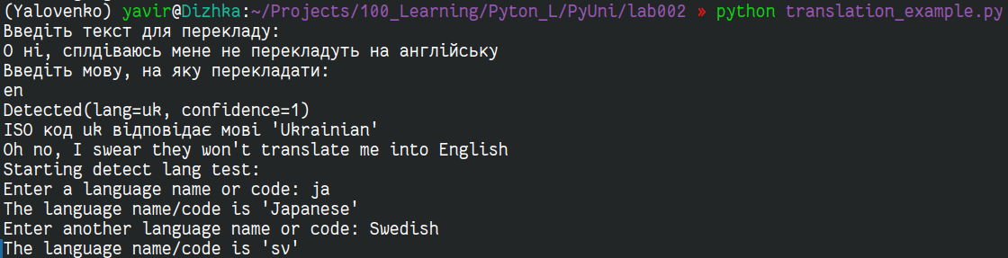Рисунок 3: Демонстрація перекладання речення та визначення мови та коду

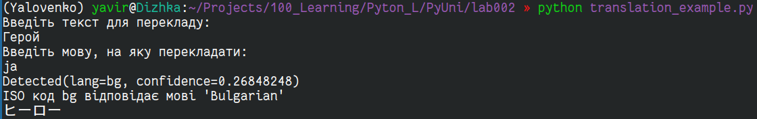Рисунок 4: Демонастрація перекладання з не 100-відсотковою впевененістю правильності визначеної мови
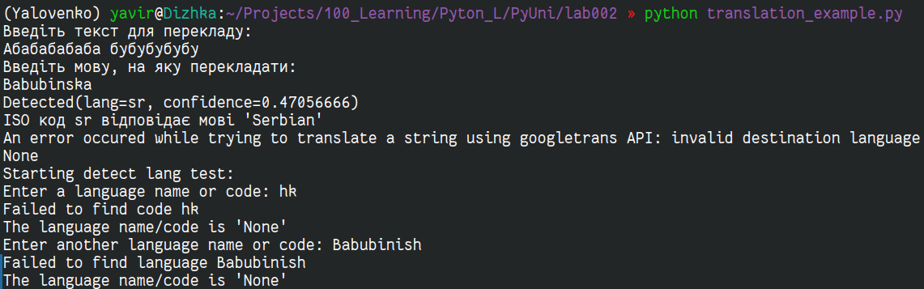Рисунок 5: Демонстрація роботи з помилками

